- Aşağıdaki varlıkların adlarında “ u - U ” sesinin geçtiği resimlerin altındaki kutucuğu işaretleyiniz.
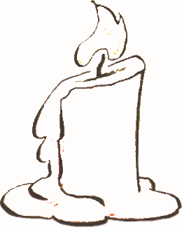

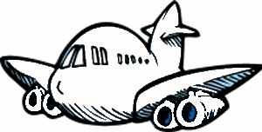
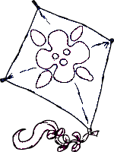

U

u

u u u u u u u u u u u
u u u u u u u u u u u u u u u u u u u u u u
U U U U U U U U U U
U U
uuuuuuuuuuuuuuuuuu
Uuuu
uuu

- Aşağıdaki tablodaki “ u “ seslerini yuvarlak içine alınız.

U
m
ü
u
b
UL
M
U
u
k
k
d1
s
ı
u
r
D

- İçerinde “u “ sesi geçen kelimelerin altındaki kutucuğu işaretleyiniz.
kuş
mum
kulak
kupa
uçak

ul
u
ulu

u
n
un

un
u
lu
unlua
lu
ulu
un ulu lu unlu
un un un un un un un un un un
un
ulu ulu ulu ulu ulu ulu ulu
ulu
lu lu lu lu lu lu lu lu lu lu lu
lu
unlu unlu unlu unlu unlu unlu
unlu
tu

Umut
tum
um
ut
tutumlu
lu

Umut tutumlu ol.

.
tut

Onlar
tu
on
lar
tuttular
lar

Onlar tuttular

.

3 RAKAMINI ÖĞRENELİM
- Çocuklardan 3 tane olanı işaretleyiniz.
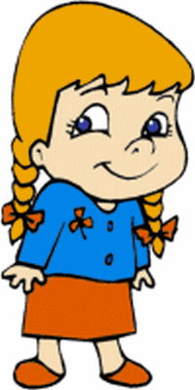

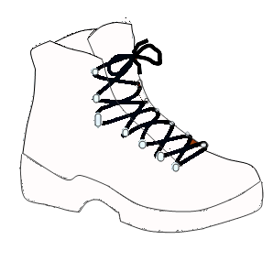
- Botlardan 3 tane olanı boyayınız.

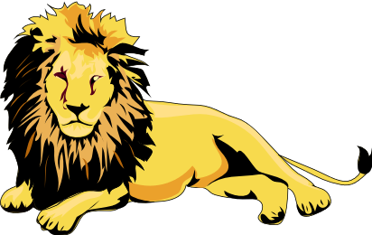
- Aslanlardan 3 tane olanı yuvarlak içine alınız.

3 3 3 3 3 3 3 3 3 3 3
3 3 3 3 3 3 3 3 3 3 3
3 3 3 3 3 3 3 3 3 3 3
3 3 3 3 3 3 3 3 3 3 3
3 3 3 3 3 3 3 3 3 3 3

- Çileklerden 3 tane olanların altına rakamla 3 yazınız.

5. Aşağıdaki varlıklardan 3 tane olanların altına rakamla 3 yazınız.



   

